**CENTRO ESTADUAL DE EDUCAÇÃO TECNOLÓGICA PAULA SOUZA**

**Faculdade de Tecnologia de Jundiaí – “Deputado Ary Fossen”**

**Curso Superior de Tecnologia em Analise e Desenvolvimento de Sistemas**

Elton Ferreira Ramos

Rodrigo Orlando

Robô Separador de Caixas

**Jundiaí**

**2018**

**Elton Ferreira Ramos**

**Rodrigo Orlando**

**Robô Separador de Caixas**

Trabalho de Graduação apresentado à Faculdade de Tecnologia de Jundiaí - “Deputado Ary Fossen” como requisito parcial para a obtenção do título de Tecnólogo em Analise e Desenvolvimento de Sistemas, sob a orientação do Me. Cláudio Luis Vieira Oliveira

**Jundiaí**

**2018**

Este trabalho é

dedicado aos professores e

alunos da Fatec – Jundiaí.

AGRADECIMENTOS

Este trabalho é dedicado à “Faculdade de Tecnologia de Jundiaí”, em especial a todos os professores, alunos e demais pessoas que fazem parte dessa família e também ao nosso amigo Jairo Oliveira Santos.

O capital humano é, sem dúvida, o maior recurso de uma empresa. Não importa se o produto vendido são carros ou cosméticos. A qualidade de uma empresa é diretamente proporcional às pessoas que emprega.

Mary KayAsh

RAMOS, Elton Ferreira; ORLANDO, Rodrigo. **Robô Separador de Caixa**. 57 f. Trabalho de Conclusão de Curso de Tecnólogo em Analise e Desenvolvimento de Sistemas. Faculdade de Tecnologia de Jundiaí - “Deputado Ary Fossen”. Centro Estadual de Educação Tecnológica Paula Souza. Jundiaí. 2018.

RESUMO

Acompanhando avanços tecnológicos na área de automação e a demanda para a indústria 4.0, propõem se a criação deste projeto um Robô Separador de Caixa. O sistema é composto por software e hardware. O software permite manipular e controlar a separação de diferentes produtos sem ter que ficar programando posições toda vez que mudar de produto, também permitir ao operador definir novas posições para caixas através de comando físicos e virtuais. A programação do Robô permite a movimentação total de todas das articulações de acordo com a necessidade de deslocamento, gravação em base de dados gerando Logs para futuras consultas. O hardware é posicionado de maneira capaz de agarrar a caixa/ produto e movimentar a caixa de um local de origem ao local de destino armazenando essas informações em uma base de dados assim automatizando este processo. Para prototipagem de hardware foi utilizado o Arduíno obtendo assim um sistema completamente funcional e de baixo custo minimizando os gastos com pesquisa e reduzindo o tamanho do robô. O objetivo desse projeto é realizar prototipagem de projetos grandes na área de automação industrial e sistemas WEB em escala menor utilizando tecnologias emergentes explorando novas possibilidades e gerando conhecimento tecnólogo avançado.

**Palavras-chave:** Automação. Indústria. Prototipagem. WEB.

RAMOS, Elton Ferreira; ORLANDO, Rodrigo. **Box Separator Robot**. 57 p. End-of-course paper in Technologist Degree inAnalysis and systems development. Faculdade de Tecnologia de Jundiaí - “Deputado Ary Fossen”. Centro Estadual de Educação Tecnológica Paula Souza. Jundiaí. 2018.

abstract

Accompanying technological advances in the area of ​​automation and the demand for the industry 4.0, propose the creation of this project a Robot Separator of Box. The system consists of software and hardware. The software allows you to manipulate and control the separation of different products without having to program positions every time you change products, also allow the operator to define new positions for boxes through physical and virtual commands. The programming of the Robot allows a total movement of all the joints of data with the proper order, reading of data with the destination information and data in generated database. The hardware is positioned so as to store a box / product and move a box from a target location to the location of storage of that information in a database thereby automating this process. The parameter prototyping hardware was used to obtain the same possibilities of a functional and low cost system. The objective of this project is to carry out prototyping of large projects in the area of ​​industrial automation and WEB systems on a smaller scale using emerging technologies exploring new possibilities and generating advanced technologist knowledge.

**Keywords:** Automation. Industry. Prototyping. WEB.

Lista de Ilustrações

Figura 1 - Diagrama de casos de uso 19

Figura 2 - Diagramas de Classe 24

Figura 3 - Diagramas de Pacotes 25

Figura 4 - Diagrama Entidade Relacionamento. 26

Figura 5 - Arduíno Uno 28

Figura 6 - Shield Controlador De Braço Robótico Para Arduíno 29

Figura 7 - Braço Robótico em Acrílico**.** 30

Figura 8 - Servos Motores 31

Figura 9 - Raspberry Pi Model A 32

Figura 10 - Robô Separador de Caixas 33

Figura 11 - Tela de comandos do Robô 35

LISTA DE TABELAS

Tabela 1 - Requisitos Funcionais. 17

Tabela 2 - Requisitos não funcionais. 18

Tabela 3 - Requisitos do Domínio 18

Tabela 4 - Caso de uso 001 – Posicionar Robô Para Receber Caixa. 20

Tabela 5 - Caso de uso 002 – Manter Posição 20

Tabela 6 - Caso de uso 003 – Exportar Logs 21

Tabela 7 - Caso de uso 004 – Apagar Logs 22

Tabela 8 - Caso de uso 005 – Separar Caixa na Posição Correta. 22

Tabela 9 - Caso de uso 006 – Emitir Alerta. 23

Tabela 10 - log_sistema 26

Tabela 11 - programa 27

Lista de Abreviaturas e Siglas

**ICSP**  In Circuit Serial Programming

**MHz** MEGA-HERTZ.

**MM** MILÍMETRO

**PWM** Pulse-Width Modulation

**USB** Universal Serial Bus

Sumário

1 Introdução 13

2 Especificação do Programa 15

2.1 Escopo 15

2.2 Clientes do software 16

3 Requisitos do Sistema 17

3.1 Requisitos Funcionais 17

3.2 Requisitos não funcionais 18

3.3 Requisitos do Domínio 18

4 Definição do Projeto (caso: orientado objeto) 19

4.1 Casos de Uso 20

4.1.1 Documento de caso de uso 20

4.2 Diagramas de Classe 24

4.3 Diagramas de Pacotes 25

4.4 Banco de Dados 26

4.5 Diagrama Entidade Relacionamento 26

4.6 Dicionário de Dados 26

5 Escolha da Arquitetura da Solução 28

5.1 Um Arduíno Uno Original. 28

5.2 Um Kit Shield Controlador De Braço Robótico Para Arduíno 28

5.3 Um Kit Braço Robótico em Acrílico 30

5.4 Quatro servos motores TowerPro SG90. 31

5.5 Um Raspberry Pi Model A 32

5.6 Robô Separador de Caixas Montado 33

6 Para a prototipagem em software. 34

6.1 Tela de comandos do Robô. 35

7 Considerações Finais 36

Referências 37

APÊNDICE A - Manual do Usuário 38

1 Acessando o sistema Robô Separador de Caixas. 1

1.1 Endereço do Robô 1

1.2 Conhecendo a página inicial 2

2 Exibindo Log das posições executadas 3

2.1 Logs gravados 3

3 Gravar posições 4

3.1 A tela de Gravação 4

4 Gravando o Programa 6

4.1 Os controles 6

4.2 Gravar o programa passo a passo. 7

5 Excluindo um programa 14

5.1 Para excluir programa já gravado 14

6 Executando Programa. 16

6.1 Executar programa já gravado 16

APÊNDICE B – Vídeo com apresentação do projeto 17

# Introdução

Hoje em dia a automação de processos é parte fundamental das indústrias. Robôs substituem os seres humanos em processos que são: Repetitivos, exigem força excessiva, manipula produtos químicos que podem trazer sérios riscos à saúde humana.

Com a chegada do conceito de indústria 4.0 onde os produtos são produzidos/manipulados somente por máquinas isso busca eficiência no processo de produção e redução de custos, além de maior competitividade no mercado cada vez com mais produtos importados. Isso torna a busca por novas tecnologias uma demanda crescente.

Esse projeto tem como objetivo mostrar ferramentas alternativas na busca de conhecimento e pesquisa para poder implementar projetos em maior escala.

As soluções aplicadas para desenvolver esse projeto são:

Raspberry PI Modelo A - Que representa uma ótima opção para um servidor web permanente.

Arduíno UNO – Responsável por armazenar e executar o software com os movimentos do braço robótico.

Kit de Braço robótico em acrílico para Arduíno.

Shield para Arduíno – Responsável pela interface física entre o usuário e o Arduíno.

Servos motores - Fazem o movimento das a articulações.

PHP -Escolhido para a programação do sistema para que interaja com o usuário.

Python – Utilizado para a conexão entre Arduíno e Rapsberry PI, logo conectando ao banco de dados.

XAMPP – Será o servidor web nos oferece juntamente o MySQL como motor de banco de dados.

Essas são soluções de baixo custo que viabilizaram a realização deste projeto. Dessa forma podemos explorar um mundo amplo de tecnologia em grande parte emergente que podem fomentar a pesquisa e a busca por conhecimento.

# Especificação do Programa

A Indústria está sempre em busca de inovação tecnológica visando eficiência e produtividade aliados a um baixo custo, a robótica surge como uma alternativa de produtividade em larga escala substituindo operários, reduzindo custos e buscando maior qualidade.

"Até recentemente a robótica era considerada só pelas grandes multinacionais, mas agora começa a ser adotada também por médias e até pequenas empresas" diz José Rizzo, presidente da Associação Brasileira de Internet Industrial e da empresa de automação Pollux

Os robôs podem desenvolver atividades como: Manipulação de materiais tóxicos ou radioativos, movimentos repetitivos, trabalho braçal que exige extrema força e mobilidade para alcançar locais de difícil acesso.

O armazenamento de informações é parte importante de um processo de produção industrial, pois a partir do banco de dados é possível gerar extáticas visando otimizar todo o processo.

O Robô separador de caixas propõe automatizar o processo de separação de produtos recebidos de maneira individual e move-lo do ponto de origem ao ponto de destino e gravando informações da movimentação no banco de dados, informações essas que poderão ser consultadas via internet através de um sistema desenvolvido exclusivamente para acompanhar o processo.

## Escopo

O Robô separador de caixas tem como objetivo a separação de produtos recebidos sequencialmente e move-lo do ponto de origem ao ponto de destino com intervalo de 4~5 segundos dependendo da distância entre eles.

O sistema poderá gravar em memória inicialmente 3 (três) posições de origem e destino, são as seguintes: P1 (programação1) P2 (programação 2) e P3 (programação 3) respectivamente.

O operador do Robô é responsável por determinar a origem e o destino do produto dependendo na necessidade de armazenamento, essas coordenadas são chamadas aqui de programação P1, P2 e P3, essas são armazenadas em um banco de dados possibilitando a geração de Logs informando o período de repetição, ou seja, a quantidade de produtos deslocado por um período indeterminado dependendo da quantidade de produto de que devem ser armazenados. O sistema é será capaz exportar arquivos no formato .xlsx (Microsoft Excel) para que os dados sejam facilmente manipulados.

O sistema permitirá a exclusão da informação da base de dados.

Será desenvolvido um protótipo funcional do robô com Arduíno e Raspberry PI para a operação do Robô e um sistema Web para interface e exibição de dados.

## Clientes do software

O sistema traz aos 2 principais envolvidos (indústria, cliente) os seguintes benefícios:

Maior atratividade para a indústria criando um diferencial tecnológico, agilidade em separação de produtos e geração de dados para a segurança do processo.

Para o cliente: Garantia do recebimento de produtos devidamente separados em Box de produtos idênticos.

# Requisitos do Sistema

O Robô separador de caixas permitirá a movimentação e separação de produtos através de um braço robótico ativada por servo motor, Arduíno e Raspbarry PI para gerenciamento do protótipo. Todas as informações coletadas serão armazenadas em um banco de dados para consultas futuras.

## Requisitos Funcionais

Tabela 1 - Requisitos Funcionais.

|  |  |  |
| --- | --- | --- |
| **Tipo de requisito** | **Nome resumido do requisito** | **Descrição do requisito** |
| RF01 | Registrar Posição | O sistema de controle do robô gerencia onde cada caixa vai ser posicionada. |
| RF02 | Requisitar posição | O sistema deve puxar no banco de dados a posição em que a caixa foi posicionada |
| RF03 | Registrar baixa | O sistema deve registrar baixa após a finalização. |
| RF04 | Registrar rastreamento | O sistema deve registrar a hora que foi executada o programa escolhido pelo operador. |

## Requisitos não funcionais

Tabela 2 - Requisitos não funcionais.

|  |  |  |
| --- | --- | --- |
| **Tipo de requisito** | **Nome resumido do requisito** | **Descrição do requisito** |
| RNF01 | Instalação | O sistema não deve encontrar problemas físicos para a sua instalação. |
| RNF02 | Verificar sistema operacional | O sistema deve ser instalado nos sistemas operacionais adequados para seu uso. Com servidor Apache e MySQLDB |

## Requisitos do Domínio

Tabela 3 - Requisitos do Domínio

|  |  |  |
| --- | --- | --- |
| **Tipo de requisito** | **Nome resumido do requisito** | **Descrição do requisito** |
| RD01 | Alertar | O sistema deve alertar caso não possa gravar posição de origem e destino. |
| RD02 | Estatísticas | O sistema deve gerar o Logs com as posições gravadas no banco de dados podendo ser exportado para o Microsoft Excel |

# Definição do Projeto (caso: orientado objeto)

Conteúdo... (O projeto da aplicação será modelado de forma orientada objeto. O grupo deve justificar a escolha. O banco de dados seguirá o modelo relacional.).

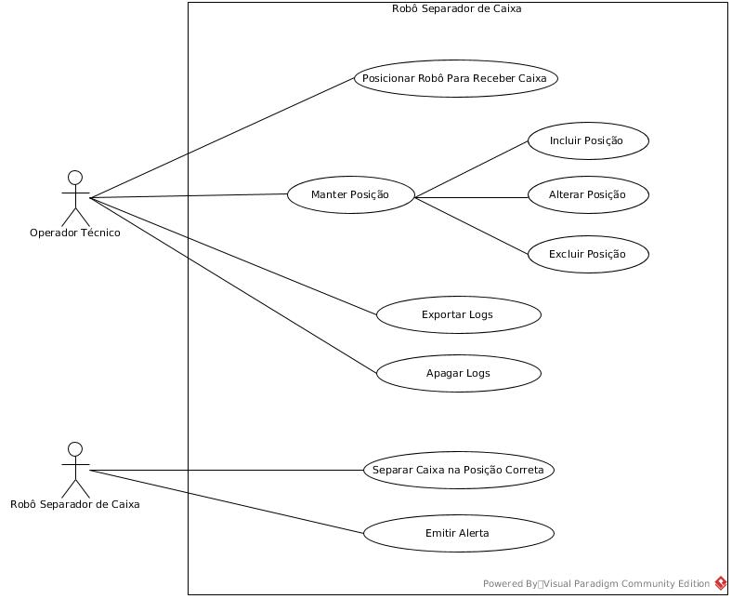

Figura 1 - Diagrama de casos de uso

## Casos de Uso

### Documento de caso de uso

Tabela 4 - Caso de uso 001 – Posicionar Robô Para Receber Caixa.

|  |  |
| --- | --- |
| **Caso de Uso** | 001 – Posicionar Robô Para Receber Caixa. |
| **Autor** | Elton e Rodrigo |
| **Data** | 19/04/2018 |
| **Descrição** | Posiciona o robô para receber a caixa na posição de origem. |
| **Atores** | Operador Técnico. |
| **Pré-condições** | Tela inicial do programa |
| **Cenário Normal** | O robô movimenta o braço para receber a caixa. |
| **Cenário Alternativo** | O robô não movimenta o braço. |
| **Pós-condições** | Braço robótico pronto para receber a caixa. |

Tabela 5 - Caso de uso 002 – Manter Posição

|  |  |
| --- | --- |
| **Caso de Uso** | 002 – Manter Posição |
| **Autor** | Elton e Rodrigo |
| **Data** | 19/04/2018 |
| **Descrição** | O gerente poderá incluir, alterar, excluir os produtos no sistema |
| **Atores** | Operador Técnico. |
| **Pré-condições** | Incluir: A posição não pode estar cadastrado na base de dados.  Alterar: A posição deve estar cadastrado na base de dados.  Excluir: A posição deve estar cadastrado na base de dados |
| **Cenário Normal** | O gerenciamento das informações (incluir, alterar e excluir) são realizadas com sucesso. |
| **Cenário Alternativo** | Não será possível cadastrar as informações. |
| **Pós-condições** | Incluir: A posição estará cadastrado na base de dados.  Alterar: O cadastro da posição estará atualizado na base de dados.  Excluir: A posição estará excluído da base de dados . |

Tabela 6 - Caso de uso 003 – Exportar Logs

|  |  |
| --- | --- |
| **Caso de Uso** | 003 – Exportar Logs |
| **Autor** | Elton e Rodrigo |
| **Data** | 19/04/2018. |
| **Descrição** | O Operador Técnico poderá exporta para o Microsoft Excel um arquivo com posições gravadas no banco de dados. |
| **Atores** | Operador Técnico. |
| **Pré-condições** | Tela inicial do programa  Obrigatoriamente deve haver posições gravadas no banco de dados. |
| **Cenário Normal** | Um arquivo .xls (Microsoft Excel) é criado com as posições gravadas no banco. |
| **Cenário Alternativo** | Será exibida uma mensagem informando que o programa não pode exportar arquivo pois não existe dados. |
| **Pós-condições** | Arquivo com posições será criado. |

Tabela 7 - Caso de uso 004 – Apagar Logs

|  |  |
| --- | --- |
| **Caso de Uso** | 004 – Apagar Logs |
| **Autor** | Elton e Rodrigo |
| **Data** | 19/04/2018 |
| **Descrição** | O Operador Técnico poderá excluir arquivos de Logs |
| **Atores** | Operador Técnico |
| **Pré-condições** | Tela Inicial do programa.  Deverá existir um arquivo de Logs |
| **Cenário Normal** | O Operador Técnico poderá excluir arquivos de Logs |
| **Cenário Alternativo** | Não será possível excluir arquivo de Logs. |
| **Pós-condições** | Arquivo de Logs excluído com sucesso. |

Tabela 8 - Caso de uso 005 – Separar Caixa na Posição Correta.

|  |  |
| --- | --- |
| **Caso de Uso** | 005 – Separar Caixa na Posição Correta. |
| **Autor** | Elton e Rodrigo |
| **Data** | 19/04/2018 |
| **Descrição** | O robô moverá a caixa para a posição correta. |
| **Atores** | Robô separador de caixas. |
| **Pré-condições** | O braço deve estar posicionado para receber a caixa |
| **Cenário Normal** | O braço robótico desloca a caixa para a posição de destino |
| **Cenário Alternativo** | O robô emite um alerta e para o processo. |
| **Pós-condições** | A caixa é movida automaticamente para a posição que consta na tag de identificação. |

Tabela 9 - Caso de uso 006 – Emitir Alerta.

|  |  |
| --- | --- |
| **Caso de Uso** | 006 – Emitir Alerta. |
| **Autor** | Elton e Rodrigo |
| **Data** | 19/04/2018 |
| **Descrição** | O robô emite um alerta luminoso e sonoro. |
| **Atores** | Robô separador de caixas. |
| **Pré-condições** | O robô deve estar em processo de produção |
| **Cenário Normal** | O robô executa um processo de movimentação da caixa e emite um alerta luminoso e sonoro. |
| **Cenário Alternativo** | O Robô não emite alerta |
| **Pós-condições** | Processo do Robô executado com sucesso. |

## Diagramas de Classe

Figura 2 - Diagramas de Classe

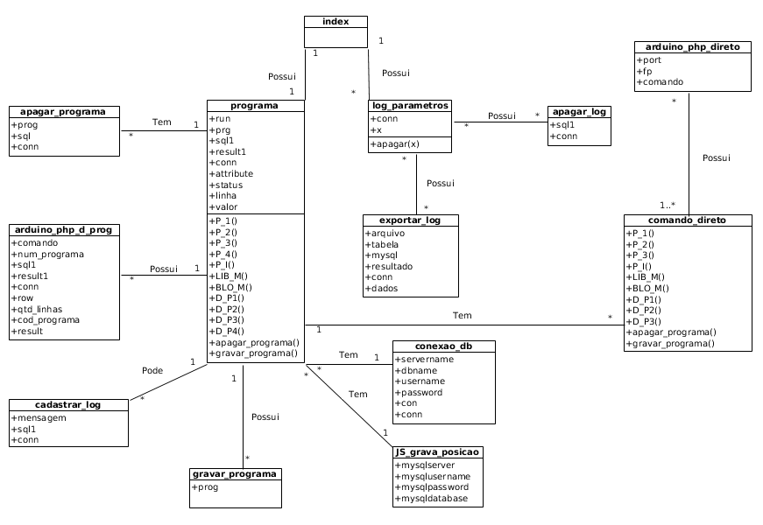

## Diagramas de Pacotes

Figura 3 - Diagramas de Pacotes

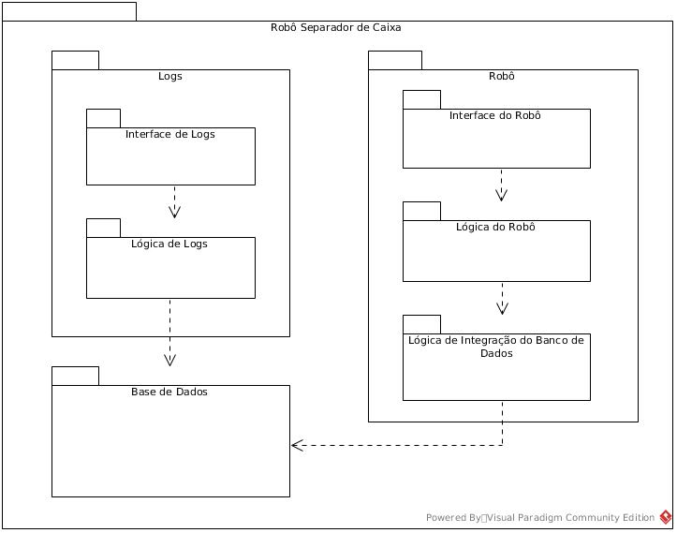

## Banco de Dados

O MySQL será o motor de banco de dados. Foi criada uma base de dados com duas entidades log_sistema e programas para atenderem as necessidades deste projeto.

## Diagrama Entidade Relacionamento

Figura 4 - Diagrama Entidade Relacionamento.

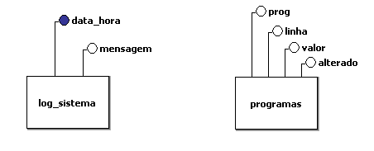

## Dicionário de Dados

Tabela 10 - log_sistema

|  |  |
| --- | --- |
| **Tabela log_sistema** | |
| **Coluna** | **Descrição** |
| data_hora | Armazena a data e a hora em que o processo ocorreu. |
| Mensagem | Mensagem inserida automática de acordo com a realização da execução do programa P1,P2 ou P3. |

Tabela 11 - programa

|  |  |
| --- | --- |
| **Tabela programas** | |
| **Coluna** | **Descrição** |
| prog | Armazena em qual memória foi armazenado os pontos de origem e destino da caixa/produto |
| linha | Armazena a contagem de deslocamentos do braço do Robô. |
| valor | Armazena ponto de origem para o Arduíno “braço do Robô”. |
| alterado | Armazena ponto de destino do braço do Robô. |

# Escolha da Arquitetura da Solução

Para a realização desse projeto dividimos a solução em hardware e software. Para a prototipagem em hardware foi utilizado:

## Um Arduíno Uno Original.

Características:

Baseada no ATmega328P. Possui 14 pinos de entrada / saída digital (dos quais 6 podem ser usados como saídas PWM), 6 entradas analógicas, um cristal de quartzo de 16 MHz, uma conexão USB, um conector de energia, um conector ICSP e um botão de reset

Figura 5 - Arduíno Uno

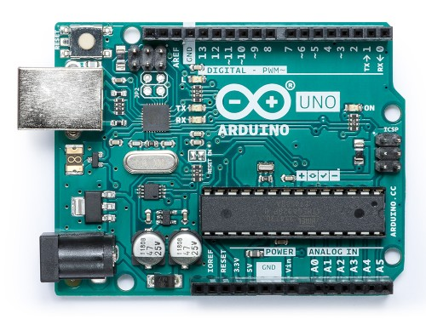

Será usada utilizada para receberá o programa (**Sketch**) que realizará as funções da movimentação e gravação de posições do robô.

## Um Kit Shield Controlador De Braço Robótico Para Arduíno

Características:

1 Placa de Circuito Impresso Confeccionada (120,1mm x 63,6)  
 3 Potenciômetros Giratórios B 10 KOhm  
 3 Knobs para Potenciômetros Giratórios  
 3 Potenciômetros Deslizantes de 10 KOhm (45mm x 10)  
 3 Knobs para Potenciômetros Deslizantes  
 2 PushButtons Grandes  
 1 Conector Jack DC P4 Fêmea  
 3 LEDs de 3mm (1 Vermelho, 1 Amarelo e 1 Verde)  
 3 Resistores de 220 Ohms  
 1 Barra de Terminal com 18 Pinos  
 3 Barras de Terminal Fêmea para Shield Arduino com 8 Pinos  
 1 Barra de Terminal Fêmea para Shield Arduino com 6 Pinos

Figura 6 - Shield Controlador De Braço Robótico Para Arduíno

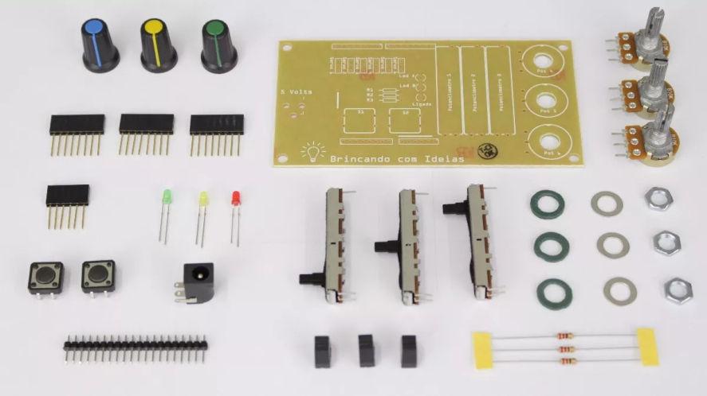

## Um Kit Braço Robótico em Acrílico

Características:

Altura total: ~18cm;

Largura média do braço: 40mm;

Abertura máxima da garra: 55mm;

Espessura do Acrílico: ~3mm;

Dimensões do braço (CxLxA): 14,5×9,5x29cm;

Peso: ~ 84 gramas.

Contém: 33 Peças em acrílico.

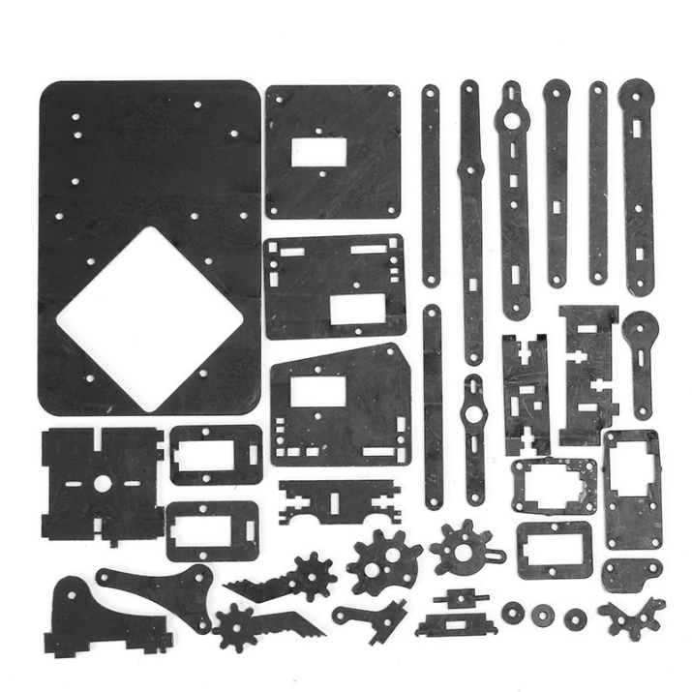

Figura 7 - Braço Robótico em Acrílico**.**

A garra possui abertura aproximada de 55 milímetros.

## Quatro servos motores TowerPro SG90.

O módulo que apresenta movimentos proporcionais aos comandos indicados, controlando o giro e a posição do Robô separador de caixas.

1 Servo motor será utilizado no ombro.

1 Servo motor será utilizado no cotovelo.

1 Servo motor será utilizado no punho.

1 Servo motor será utilizado na mão.

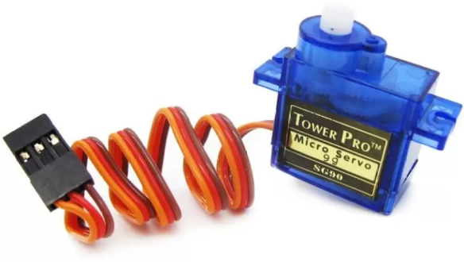

Figura 8 - Servos Motores

Isso permite uma movimentação de até 180 graus nas articulações do Robô separador de caixas.

## Um Raspberry Pi Model A

Figura 9 - Raspberry Pi Model A

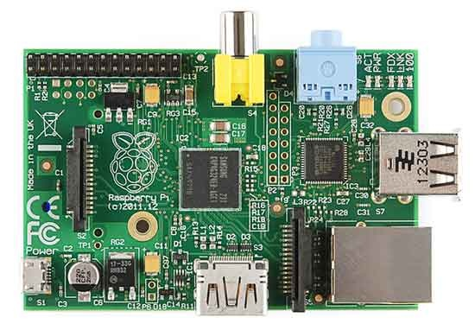

**Características:**

Chip gráfico VideoCore IV e processador ARM1176JZF-S ARM1176JZF-S de núcleo único a 700MHz, 256Mb de SDRAM, 1 USB possui uma entrada de 3,5 mm e saída HDMI.

Será usado como um servidor web onde executará o XAMPP e o Python.

## Robô Separador de Caixas Montado

Figura 10 - Robô Separador de Caixas

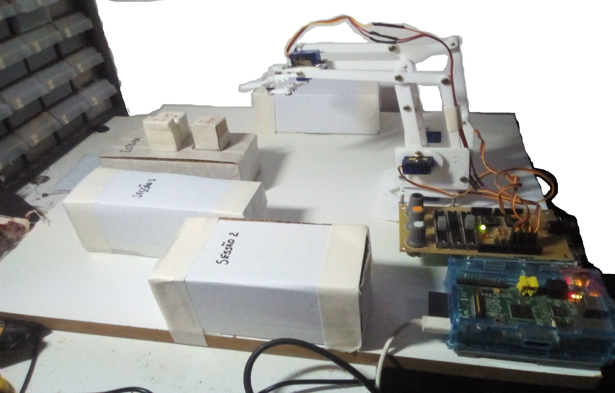

# Para a prototipagem em software.

Devido a leveza e desempenho o pacote XAMPP (Apache + MYSQL + PHP + Python) foi escolhido como solução web para esse sistema. O XAMPP foi instalado e fica em constante execução na memória do Raspberrypi em quanto o Robô está em funcionamento.

O projeto foi construído com base no paradigma de orientação a objeto que facilita o reuso de código deixando-o robusto limpo e confiável.

A linguagem de programação Python foi utilizada como solução para realizar a comunicação entre braço robótico (Arduíno) e RaspBerryPi. Assim foi possível gravar informações de posições do robô no bando de dados e gerar novas posições através de comandos na parte física do Arduíno (shield) ou através dos sistemas web.

A linguagem de programação PHP foi utilizada para desenvolver o sistema web que envia comando para o braço robótico e também é capaz de ler as informações do banco e imprimir em tala as respectivas posições. O sistema também permite a exportação da lista de posições para uma pasta de trabalho do Microsoft Excel.

## Tela de comandos do Robô.

Figura 11 - Tela de comandos do Robô

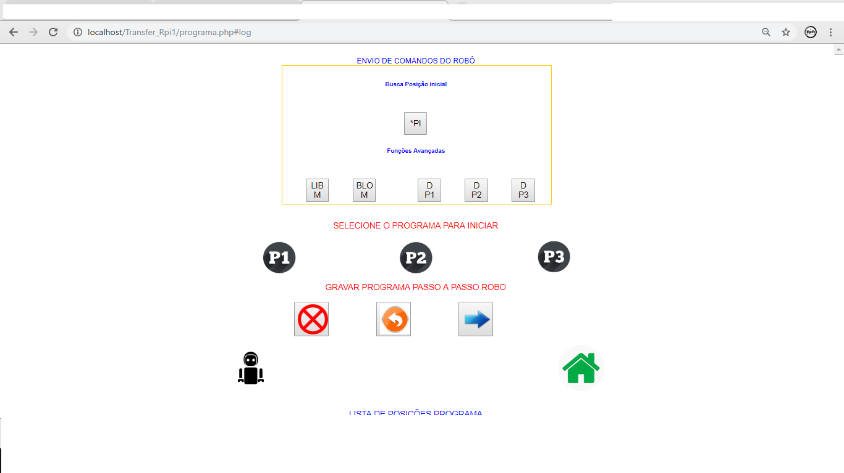

# Considerações Finais

Este projeto teve como objetivo proporcionar melhorias em relação a prototipagem de garras robóticas onde o software é desenvolvido e podendo ser utilizado em garras reais de alto custo, porém o processo de desenvolvimento e prototipagem de hardware sendo de baixo custo permitindo assim criar um robô completamente funcional.

Esse tipo de automação substitui o ser humano durante o processo de produção de um determinado produto baixando o risco de acidentes e lesões dos seres humanos, permite acesso a locais com espaço reduzido e também a manipulação de produtos químicos tóxicos.

O Robô separador de caixas visa uma melhor eficiência em processos de produção e reduzindo seus custos, manutenção e proporcionando maior segurança ao quando projetado em padrão industrial, mantendo a empresa/indústria em posição estratégica no mercado e se consequentemente sempre em vantagem competitiva.

Ressaltando que o objetivo deste projeto não é substituir seres humanos em um real processo de produção e sim gerar conhecimento em novas tecnologias para que possam futuramente serem desenvolvidas e empregadas em robôs de alto custo em processos reais na indústria.

Referências

ARDUINO UNO REV3. Disponível em: <https://store.arduino.cc/arduino-uno-rev3>. Acesso em: 23 maio 2018.

FRIZZARIN, Fernando Bryan. **Arduíno**: Guia para colocar suas ideias em prática. 1ª ed. São Paulo: Casa do Código, 2016.

LLAMAS, Luis. **Modelos de Raspberry PI**. Disponível em: <https://www.luisllamas.es/modelos-de-raspberry-pi/>. Acesso em: 27 maio 2018.

SOMMERVILLE, I. **Engenharia de Software.** 8ª ed. São Paulo: Pearson Addison-Wesley, 2007.

TECNOTRONICS. Disponível em: <https://www.tecnotronics.com.br/braco-Robôtico-em-acrilico-2.html>. Acesso em: 23 maio 2018.

APÊNDICE A - Manual do Usuário

Sistema Robô Separador de Caixas

Manual do Usuário

Sumário

1. Acessando o sistema Robô Separador de Caixas. 1

1.1 Endereço do Robô 1

1.2 Conhecendo a página inicial 2

2. Exibindo Log das posições executadas. 3

2.1. Logs gravados 3

3. Gravar posições 4

3.1 A tela de Gravação 4

4. Gravando o Programa. 6

4.1. Os controles. 6

4.1. Gravar o programa passo a passo. 7

5. Excluindo um programa 14

5.1. Para excluir programa já gravado 14

6. Executando Programa. 16

6.1 Executar programa já gravado 16

# 1 Acessando o sistema Robô Separador de Caixas.

## 1.1 Endereço do Robô

Para acessar o sistema é necessário conectar o Robô Separador de Caixa ao computador via cabo de rede (conector RJ45) logo em seguida é necessário abrir o navegador de internet digitar o número de IP e ele se conectará automaticamente ao sistema.

Figura 12 - Acesso ao Sistema Robô Separador de Caixa

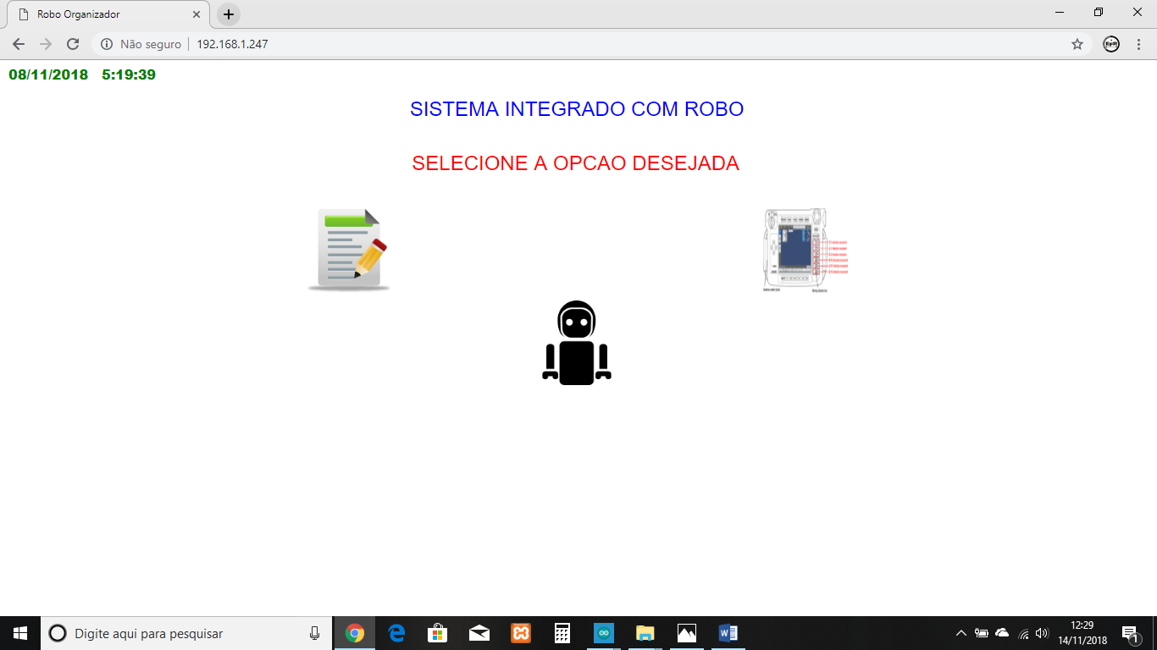

## 1.2 Conhecendo a página inicial

Figura 13 - Conhecendo a página inicial.

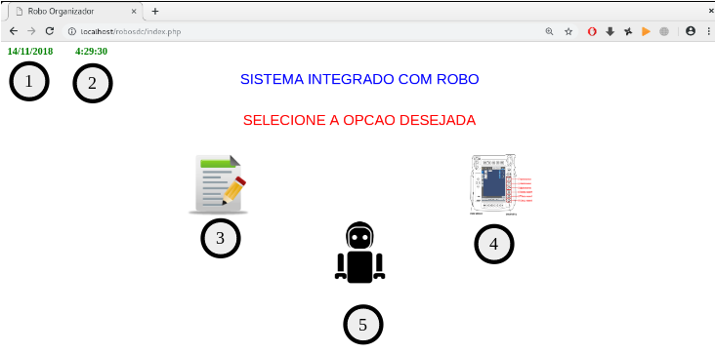

1. Data: Exibe a data atual do sistema.

2. Hora: Exibe a hora atual do sistema.

3. Logs: Permite ao operador técnico do sistema exibe LOG dos programas já executados pelo Robô.

4. Gravar: Permite ao operador técnico do sistema gravar programa com os movimentos que o Robô deverá executar.

5. Executar: Permite ao operador técnico do sistema executar os programas já gravados em memória no Arduíno.

# 2 Exibindo Log das posições executadas

## 2.1 Logs gravados

A janela abaixo representa a tela de Logs do sistema que permite ao operador técnico:

1. Exibe uma lista de Logs do sistema contendo a data, hora e uma descrição fornecida pelo operador técnico.

2. Exporta a lista de Logs do sistema em formato .xlsx (Microsoft Excel).

3. Apaga Logs do sistema.

4. Volta para a tela inicial do sistema.

Figura 14 - Logs do sistema

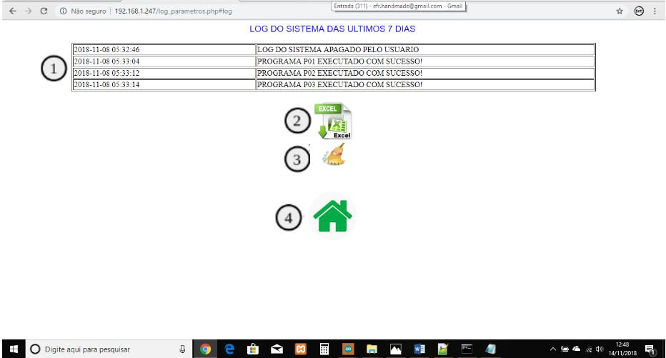

# 3 Gravar posições

## 3.1 A tela de Gravação

Na janela abaixo o operador técnico encontra todas as opções de gravação e manipulação de posições do Robô.

1. Move o braço do Robô para a posição inicial permitindo que seja o ponto de partida para a gravação de posições do robô no banco de dados.

2. e 3. (Botões de segurança que evita que o operador técnico movimente o braço do Robô de maneira involuntária). 2. Libera os movimentos do Robô permitindo que o operador técnico possa gravar novas posições do Robô. 3. Bloqueia movimento do Robô.

4. Realiza o download de posições da programação 1 do banco de dados para o Arduíno “Robô” poder executar os movimentos.

5. Realiza o download de posições da programação 2 do banco de dados para o Arduíno “Robô” poder executar os movimentos.

6. Realiza o download de posições da programação 3 do banco de dados para o Arduíno “Robô” poder executar os movimentos.

7. Seleciona espaço no banco de dados para a gravação de P1 (Programação 1).

8. Seleciona espaço no banco de dados para a gravação de P2 (Programação 2).

9. Seleciona espaço no banco de dados para a gravação de P3 (Programação 3).

10. Apaga programação no banco de dados, selecionada de P1, P2 ou P3.

11. Apaga última gravação de posição do Robô realizada no banco de dados.

12. Grava a posição atual do Robô no banco de dados.

13. Chama a Tela, onde o operador poderá realizar a execução dos programas gravados no Robô, posições P1, P2 e P3.

14. Retorna para a tela inicial.

15. Exibe a lista de posições do Robô gravadas no banco de dados referente aos Programas P1, P2 e P3 que será usada para executar os movimentos.

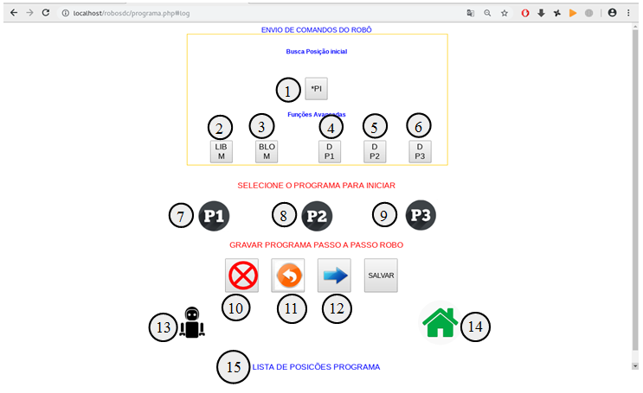

Figura 15 - A tela de gravação.

# 4 Gravando o Programa

## 4.1 Os controles

Os comandos para controlar o braço do Robô são dados através da seguinte interface:

Figura 5 - Controles.

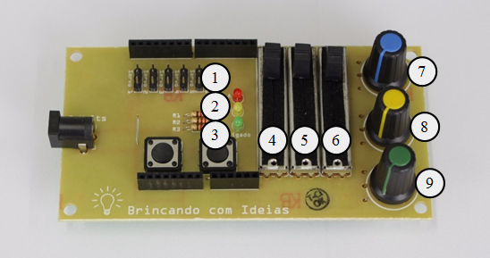

1. Led vermelho: Sinaliza gravação ou movimentos liberados.

2. Led Amarelo: Sem função.

3. Led Verde: Sistema energizado.

4. Potenciômetro: Sem função

5. Potenciômetro: Sem função.

6. Gira a base do Robô.

7. Abre a garra.

8. Levanta o braço.

9. Levanta o cotovelo.

## 4.2 Gravar o programa passo a passo.

Abaixo temos o passo a passo de como gravar um programa. No exemplo vamos gravar cinco posições do Robô que são: Posição inicial, recebe caixa, repouso 1, repouso 2 e posição final.

1. Aloca a memória para a gravação do programa.

2. Libera os comandos físicos do Robô.

3. Posiciona o braço do em repouso.

4. Grava a posição do braço em memória.

5. Caso seja necessário apagar a posição anterior do braço corrigindo erro de manipulação.

6. Grava todas as posições no banco de dados.

7. Bloqueia os comandos físicos do Robô.

8. Faz o download do banco de dados para o Robô.

9. Vai para a tela de execução de programas.

Figura 6 - Gravando um programa.

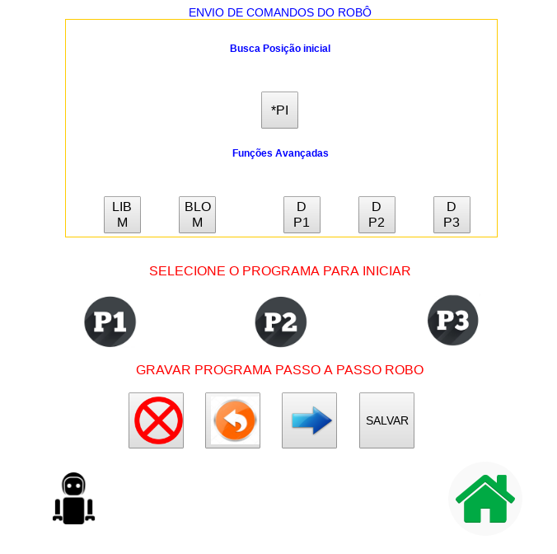

Primeiramente o Operador Técnico deve escolher em qual programa ele que gravar. Utilizaremos P1 (1.). O operador técnico libera os movimentos do Robô (2.), e seleciona a opção de posição inicial (3.) agora deve gravar esta posição (4.).

Figura 7 - Posição inicial.

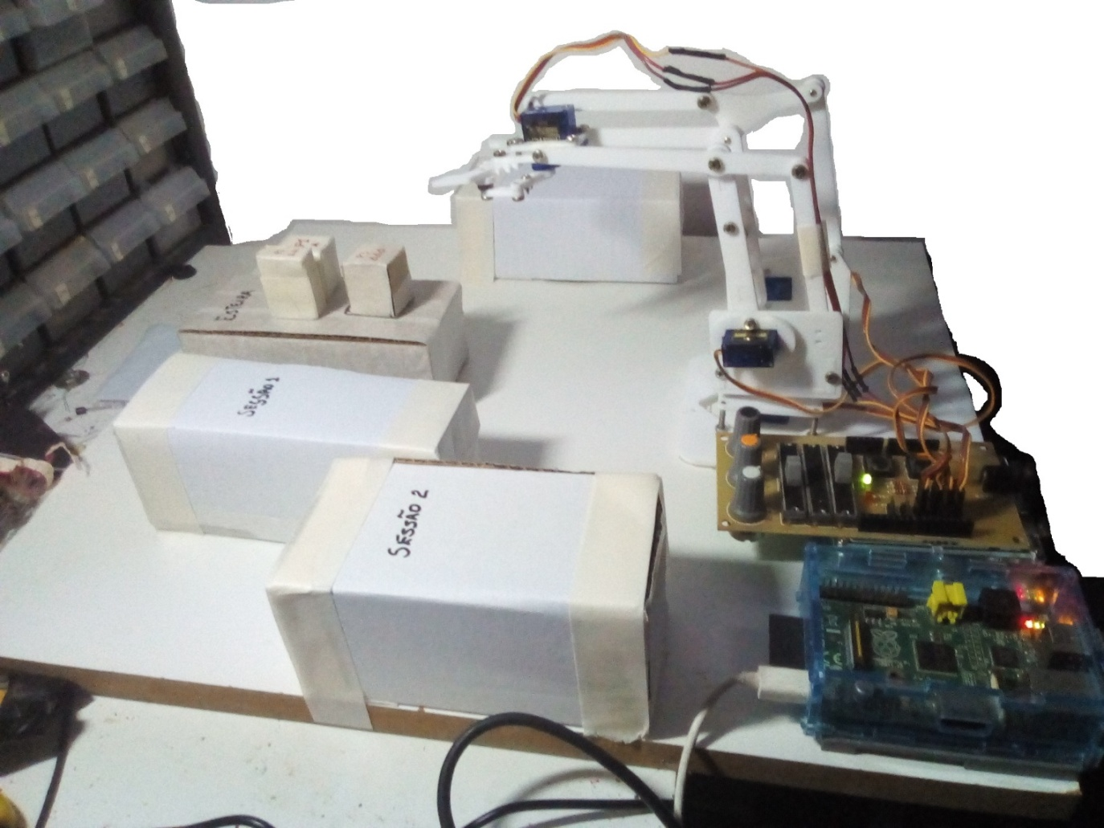

O operador técnico movimenta o braço do Robô através de comandos físicos para a posição de receber caixa e gravar esta posição (4.).

Figura 8 - Agarrando caixa.

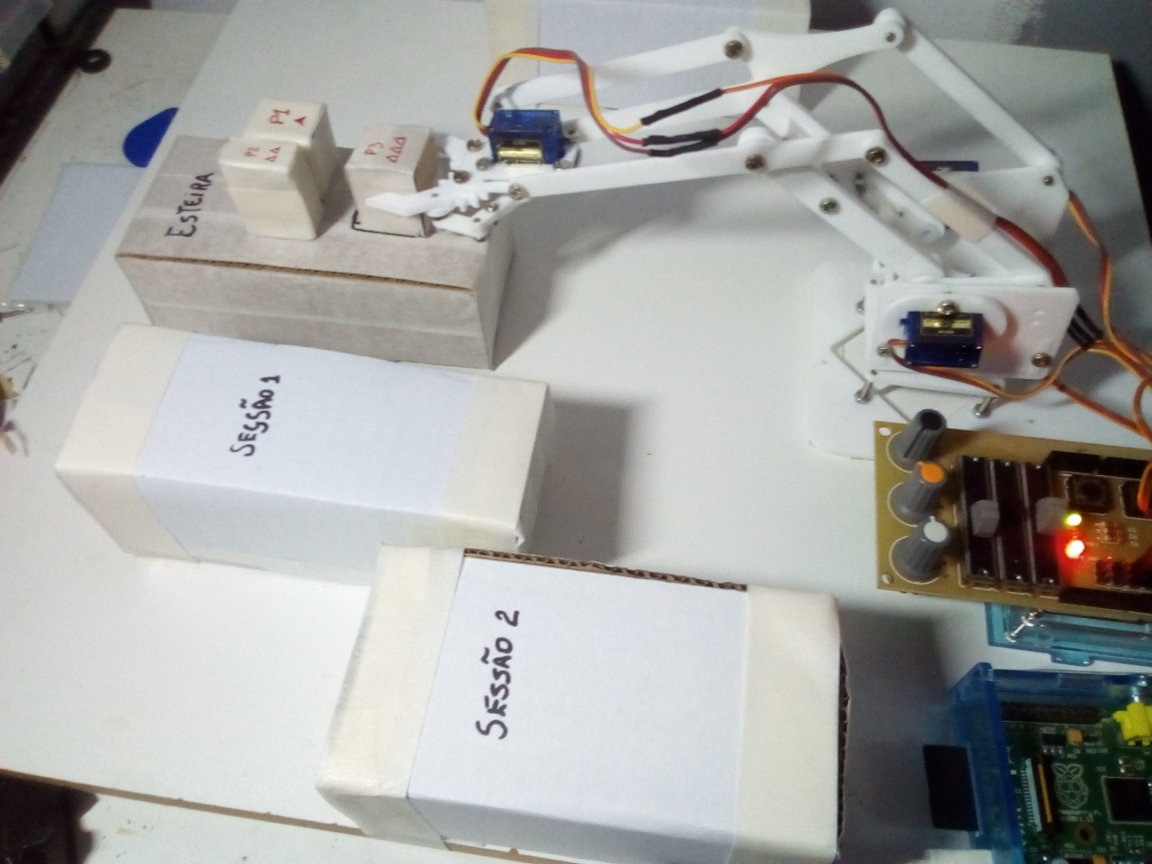

O operador técnico movimenta o braço do Robô através de comandos físicos para a posição de repouso1 e gravar está posição (4.).

Figura 9 - Repouso 1

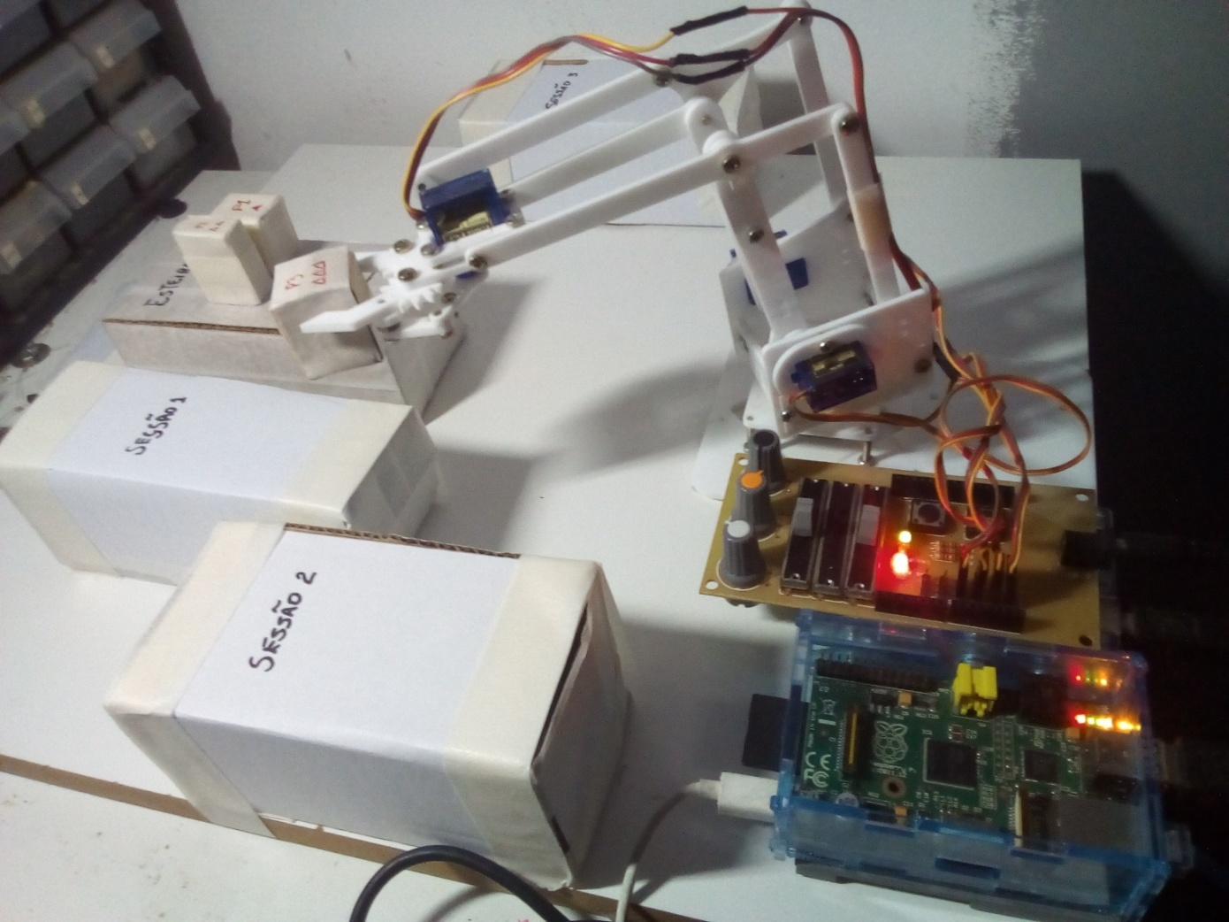

O operador técnico movimenta o braço do Robô através de comandos físicos para a posição de repouso2 e gravar está posição (4.).

Figura 10 - Repouso 2.

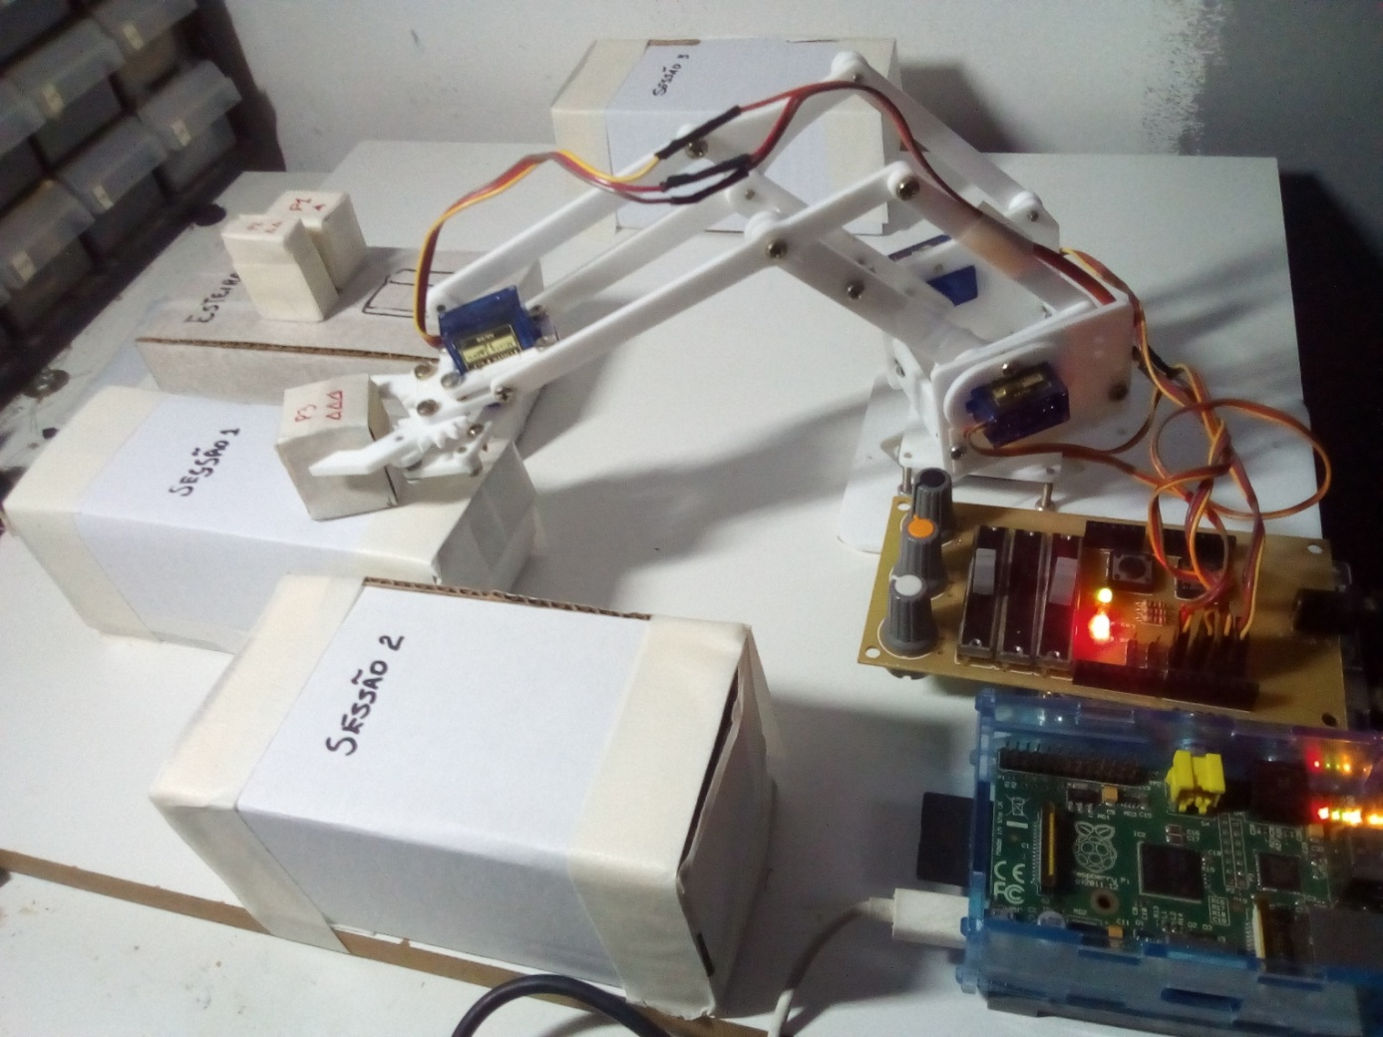

O operador técnico movimenta o braço do Robô através de comandos físicos para a posição final e gravar está posição (4.).

Figura 11 - Soltando a caixa.

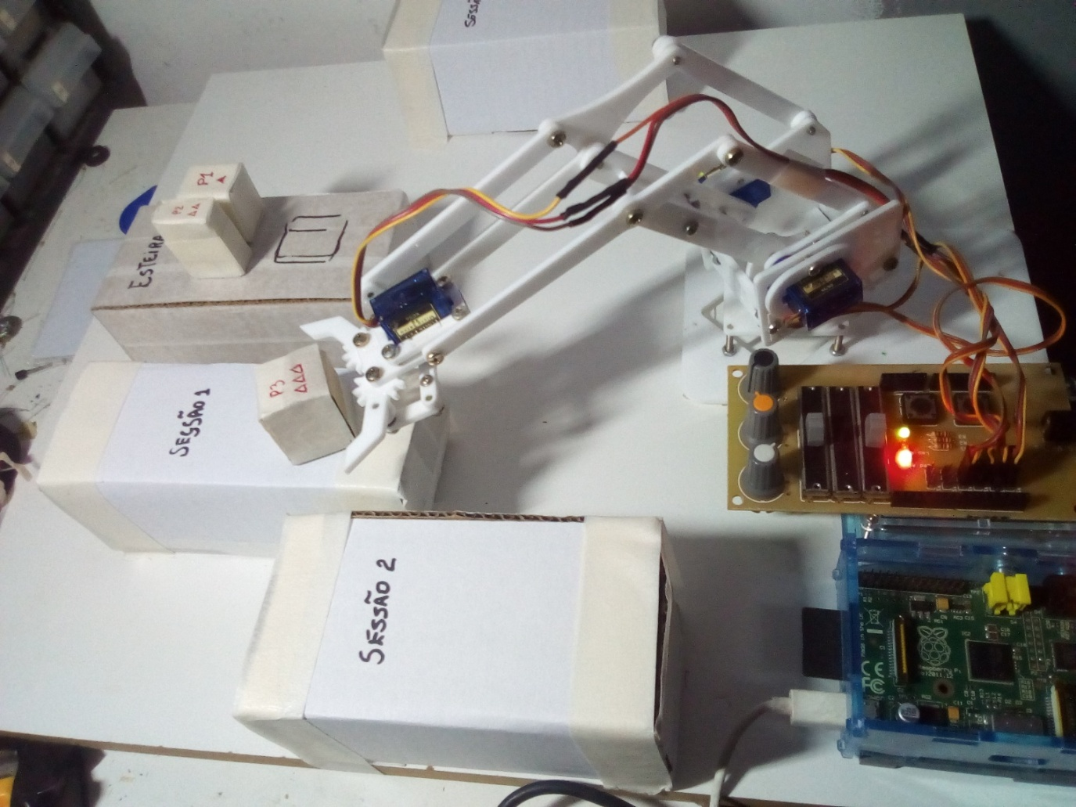

O Operador Técnico deve apertar botão de grava posição atual operações (4.), bloquear os movimentos do Robô (7.), fazer o download do banco de dados para o Robô (8.) finalizando o processo de gravação de programa. Para executar o programa gravado deve acessar a tela de execução (8.)

Obs.: As posições são exibidas em “LISTA DE POSIÇÕES PROGRAMA1”. Na primeira coluna temos o número da linha que ocupa aquela programação no banco e na segunda coluna temos as posições referente aos servos motores do Robô.

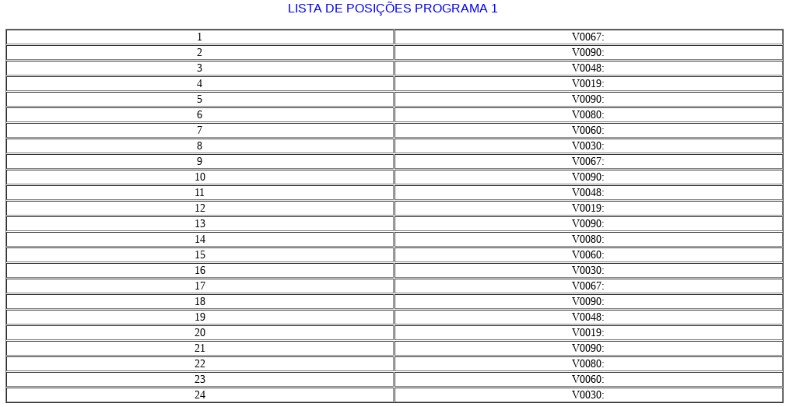

Figura 12 - Posições em memória.

# 5 Excluindo um programa

## 5.1 Para excluir programa já gravado

Para o Operador Técnico excluir um programa ele deve selecionar o programa a ser excluído (P1, P2 ou P3).

Figura 13 - Exclusão de programa.

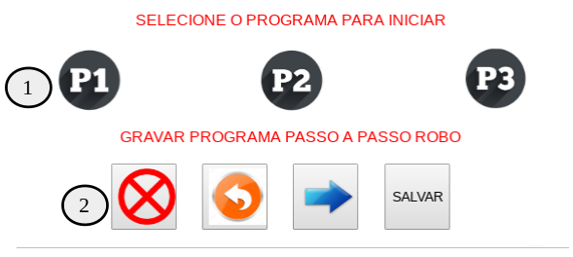

A lista de posições do programa será exibida como no exemplo abaixo de P1(1.)

Em seguida deve se clicar em Apagar programa selecionado (2.), após a operação uma mensagem de confirmarão é exibida.



Figura 16 - Posições em memória.

# 6 Executando Programa.

## 6.1 Executar programa já gravado

Para executar o programa gravado basta clicar em seu respectivo botão.

1. Executa programação 1 (P1).

2. Executa programação 2 (P2).

3. Executa programação 3 (P3).

4. Movimenta o braço do Robô para a posição inicial.

5. Retorna para a tela inicial do sistema.

Figura 17 - Exclusão de programa.

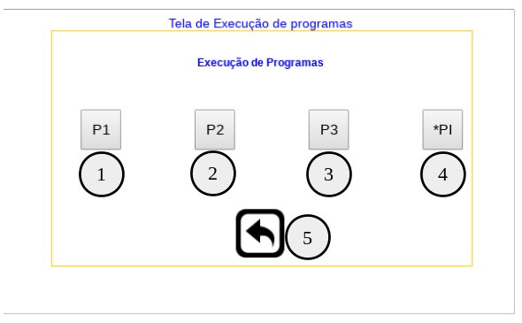

APÊNDICE B – Vídeo com apresentação do projeto

O vídeo com a apresentação do projeto encontra-se no seguinte endereço web: https://www.youtube.com/watch?v=GBRhq0QGTx8&feature=youtu.be